План-схема района расположения, пути движения транспортных средств и детей (обучающихся, воспитанников)
МБОУ «Средняя общеобразовательная школа-детский сад №15»
улица 60 лет Октября
Улица Дружбы
Улица Красных Зорь
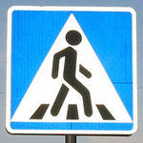
Дом № 19
Дом № 70
гаражи
гаражи
Улица Баррикадная
Дом № 62
Дом № 64
Дом № 17/65
Дом № 63
Дом № 61

Стадион

филиал МБОУ
СОШДС № 15

МБОУ
СОШДС № 15

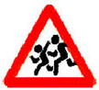

Дом № 70-а

Магазин «Крым-маркет»
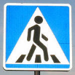

Улица Залесская

- проезжая часть - жилая застройка - опасные участки
- движение учеников - движение автотранспорта - пешеходный
переход
- перекресток, регулируемый светофором - ограждение дороги

